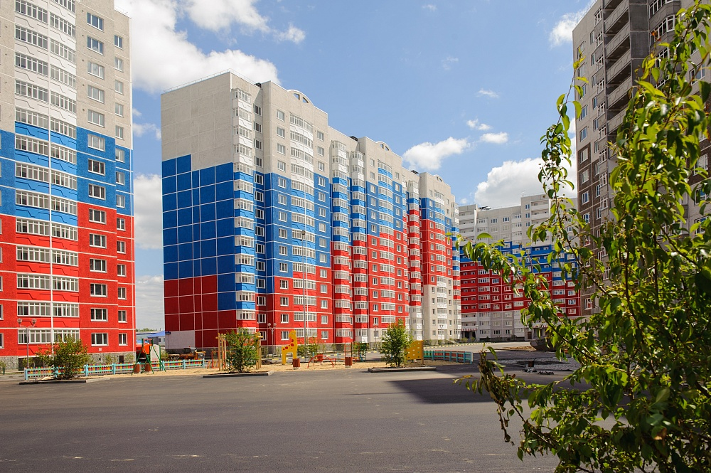
КРАТКИЙ ОБЗОР ПЕРВИЧНОГО РЫНКА ЖИЛОЙ НЕДВИЖИМОСТИ Г.ТЮМЕНИ ЗА ИЮЛЬ–– 2016Г.

ОСНОВНЫЕ ВЫВОДЫ
- На рынок не вышло ни одного объекта, объем предложения снизился на 6,95%.
- Удельная цена предложения сложилась на уровне 53879 руб./кв.м. Незначительное повышение составило всего 0,4%.
- Удельная цена продаж составила 49780 руб./кв.м
- Наибольшим спросом пользовались районы Плеханово (1-комнатные квартиры), МЖК (двух комнатные квартиры в меньшей мере однокомнатные квартиры) и Дом Обороны (однокомнатные квартиры).
- По сравнению с аналогичным периодом прошлого года удельная цена снизилась на 8,28%.
- Предложения с наименьшей удельной ценой сосредоточены в районах 5-й Заречный мкр., Плеханово и Антипино.
- По сравнению с предыдущим месяцем активность покупателей немного возросла.
- Анализ предложения на первичном рынке г. Тюмени за июль 2016г.
В июле 2016г. на рынок не вышло ни одного объекта. За счет выбытия квартир объем предложения снизился на 6,95% и составил 10928 объектов.
В июле 2016 года на 1% возросла доля двухкомнатных квартир и составила 33,5%. В остальных сегментах изменений практически не было. Доля однокомнатных квартир составила 47,6%, трехкомнатных – 17,2%. Многокомнатные квартиры занимают – 1,7%.

Источник: база компании «Этажи», 2016г.

Рис. 1.1. Распределение новостроек по размеру квартир
Большая часть однокомнатных квартир (27%) находится в диапазоне площадей 35-40 кв.м, чуть меньше – 24% в диапазоне 40-45 кв.м. Среди двухкомнатных квартир, 34% представлено в диапазоне площадей 65-70 кв.м. Наибольшее количество трешек представлено площадью менее 75 кв.м, их доля составляет 29% от общего объема предложения трехкомнатных квартир.

Источник: база компании «Этажи», 2016г.

Рис. 1.2. Структура предложений по площадям в разрезе размеров квартир

Среди типов домостроения серьезных изменений также не произошло. Доля объектов в монолитно-каркасном исполнении занимает 48,6% от общего объема предложения на первичном рынке. В кирпичном исполнении представлено 28,3% квартир на первичном рынке, в панельном – 19,8%. На долю объектов в блочном исполнении приходится 3,3% новостроек.

Источник: база компании «Этажи», 2016г.

Рис. 1.3. Структура предложений в разрезе по типу домостроения
В июле 2016 года структура предложения по классам недвижимости осталась неизменной. Доля объектов эконом-класса составила 70,9% от общего объема предложения. Комфорт класс занимает 26,8% от всего предложения первичной недвижимости г. Тюмени, бизнес класс – 2,3 %. Предложения элит класса отсутствуют.

Источник: база компании «Этажи», 2016г.

Рис. 1.4. Структура предложений в разрезе по классам

Основной объем предложения разделился на квартиры сдающиеся в текущем году и в следующем году. Доли данных объектов занимают 32,3% и 31,7% первичного рынка недвижимости соответственно. Еще четверть (27,7%) предложения расположена в уже сданных домах. Доля объектов со сроком сдачи 2018 год составляет 8,2%.

Источник: база компании «Этажи», 2016г.

Рис. 1.5. Структура предложения новостроек г. Тюмень в разрезе по сроку сдачи домов

Наибольший объем предложения 1-комнатных квартир (36%) представлен в диапазоне цен 2000-2500 тыс. руб. Что касается двухкомнатных квартир, 33,1% из них имеют полную цену в диапазоне 3000-3500 тыс. руб., чуть меньше – 31,2% представлены в ценовом диапазоне от 2500 до 3000 тыс. руб. Большая часть трехкомнатных квартир (35%) имеют цену до 3500 тыс. руб.

Источник: база компании «Этажи», 2016г.

Рис. 1.6. Структура новостроек г. Тюмень по диапазонам цен в разрезе по размеру квартир
Лидерство по объему предложения сохраняет район Плеханово. Доля района занимает практически пятую часть (18,5%) от всего объема предложения. Далее по уменьшению объема предложения следуют районы Тюменская слобода (14,6%), МЖК (12,5%) и Мыс, Тарманы, Матмассы (6,6%).

Источник: база компании «Этажи», 2016г.

Рис. 1.7. Структура предложений на первичном рынке г. Тюмени по районам

- Анализ ценовой ситуации на первичном рынке жилой недвижимости г. Тюмени за июль
Удельная цена в июле 2016 года осталась практически на том же уровне, произошло повышение всего на 0,4% (213 руб./кв.м) составила 53879 рублей за квадратный метр.
За последний год (по сравнению с аналогичным периодом 2015 года) удельная цена квадратного метра снизилась на 8,28% (4864 руб./кв.м).

Источник: база компании «Этажи», 2016г.

Рис. 2.1. Динамика удельной цены предложения на первичном рынке жилья
В июле 2016 г. удельная цена 1-комн квартир составила 53935 руб./кв.м, 2-комн – 53475 руб./кв.м, 3-комн – 53950 руб./кв.м. Удельная цена многокомнатных квартир составила 59264 рубля за квадратный метр. Изменения цены незначительны во всех сегментах. Так в сегментах одно, двух и трех комнатных квартир произошло повышение цены всего на 0,6%, 0,3% и 0,3% соответственно. Удельная цена многокомнатных квартир возросла на 0,7%.

Источник: база компании «Этажи», 2016г.

Рис. 2.2. Удельная цена предложения на первичном рынке в разрезе по количеству комнат
Удельная цена квадратного метра в квартирах эконом класса составила 51470 руб./кв.м, комфорт класса 57471 руб./кв.м, бизнес класса – 84868 руб./кв.м.

Источник: база компании «Этажи», 2016г.

Рис. 2.3. Удельная цена предложения на первичном рынке в разрезе по классу

По-прежнему объекты с самыми высокими ценами были представлены в районах Драмтеатра (83631 руб./кв.м), Исторического центра (79599 руб./кв.м) и Дома печати (77488 руб./кв.м). Далее по уменьшению удельных цен следуют районы: Центр: КПД – 75120 руб./кв.м, Ожогина – 68376 руб./кв.м и Червишевский тракт – 67681 руб./кв.м.

Наименьшая удельная цена наблюдается в районах 5-й Заречный мкр. (46156 руб./кв.м), Плеханово (45668 руб./кв.м) и Антипино (39884 руб./кв.м).
Удельные цены в районах с наибольшим количеством предложения составляют: Тюменская слобода – 51803 руб./кв.м, МЖК – 53404 руб./кв.м, Мыс, Тарманы, Матмассы – 50571 руб./кв.м.

Источник: база компании «Этажи», 2016г.

Рис. 2.4. Удельная цена предложений новостроек г. Тюмень в разрезе по районам

Таблица 2.1
Удельные цены предложения в разрезе по районам города
Район | Удельная цена, руб./кв.м |  | Прирост
 | Май 2016 | Июнь 2016 | руб./кв.м | %
2-й Заречный мкр | 50609 | 50453 | -156 | -0,31%
3-й Заречный мкр | 60112 | 60099 | -14 | -0,02%
5-й Заречный мкр | 45939 | 46156 | 218 | 0,47%
6 мкр | 60546 | 61315 | 769 | 1,27%
Антипино | 43280 | 39884 | -3396 | -7,85%
Войновка | 51901 | 51252 | -648 | -1,25%
Восточный-2 | 50940 | 50115 | -825 | -1,62%
Восточный-3 | 54063 | 55718 | 1655 | 3,06%
Дом Обороны | 53762 | 54013 | 251 | 0,47%
Европейский мкр | 67469 | 67648 | 179 | 0,27%
Лесобаза | 51128 | 50585 | -543 | -1,06%
Маяк | 56161 | 53600 | -2561 | -4,56%
МЖК | 52834 | 53404 | 570 | 1,08%
ММС | 50706 | 49889 | -817 | -1,61%
Московский тракт | 50639 | 50373 | -266 | -0,52%
Мыс, Тарманы, Матмассы | 50662 | 50571 | -90 | -0,18%
Нефтяников | 47195 | 47361 | 166 | 0,35%
Ожогина | 67513 | 68376 | 864 | 1,28%
Плеханово | 45917 | 45668 | -248 | -0,54%
Тюменская слобода | 51743 | 51803 | 59 | 0,11%
Тюменский мкр | 55390 | 55521 | 131 | 0,24%
Центр: Дом печати | 76685 | 77488 | 803 | 1,05%
Центр: Драмтеатр | 84582 | 83631 | -951 | -1,12%
Центр: Исторический | 78811 | 79599 | 787 | 1,00%
Центр: КПД | 73050 | 75120 | 2070 | 2,83%
Центр: Студгородок | 59053 | 59053 | 0 | 0,00%
Червишевский тракт | 67828 | 67681 | -147 | -0,22%
Югра | 52934 | 52826 | -108 | -0,20%
Южный мкр | 59998 | 60000 | 2 | 0,00%

Приложение 1. Числовая пространственно-параметрическая модель первичного рынка г.Тюмени за июль 2016г.
Номер столбца | Показатель
1 | Объем выборки, шт.
2 | Средняя цена, руб.
3 | СКО, руб.
4 | Погрешность, руб.
5 | Погрешность, %
6 | Минимум, руб.
7 | Максимум, руб.
8 | Медиана, руб.
9 | Средняя площадь, кв.м.
10 | СКО, кв.м.
11 | Погрешность, кв.м.
12 | Погрешность, %
13 | Минимум, кв.м.
14 | Максимум, кв.м.
15 | Медиана, кв.м.
16 | Удельная цена, руб./кв.м.
17 | СКО, руб./кв.м.
18 | Погрешность, руб./кв.м.
19 | Погрешность, %
20 | Минимум, руб./кв.м.
21 | Максимум, руб./кв.м.
22 | Медиана, руб./кв.м.
23 | Средневзвешенная, руб./кв.м.

Класс | Размер квартир | 1 | 2 | 3 | 4 | 5 | 6 | 7 | 8 | 9 | 10 | 11 | 12 | 13 | 14 | 15 | 16 | 17 | 18 | 19 | 20 | 21 | 22 | 23
Все | Все | 10928 | 2979819 | 1677348 | 32092 | 1,1 | 786050 | 19950000 | 2700000 | 54,77 | 23,70 | 0,45 | 0,8 | 17,04 | 308,70 | 51,27 | 53879 | 10713 | 205 | 0,4 | 32350 | 148976 | 51194 | 54402
 | 1-комн | 5195 | 2003390 | 688915 | 19118 | 1,0 | 786050 | 8500000 | 1998000 | 36,78 | 9,75 | 0,27 | 0,7 | 17,04 | 141,15 | 37,36 | 53935 | 8154 | 226 | 0,4 | 36005 | 100068 | 52387 | 54473
 | 2-комн | 3653 | 3314597 | 987585 | 32684 | 1,0 | 1748500 | 12490000 | 3130000 | 61,94 | 8,79 | 0,29 | 0,5 | 39,11 | 147,17 | 62,74 | 53475 | 11610 | 384 | 0,7 | 32350 | 145881 | 51145 | 53516
 | 3-комн | 1885 | 4547486 | 2001785 | 92237 | 2,0 | 2602630 | 19950000 | 4050000 | 83,39 | 18,77 | 0,86 | 1,0 | 47,58 | 152,11 | 82,93 | 53950 | 13923 | 642 | 1,2 | 33851 | 148976 | 50377 | 54530
 | многокомн | 195 | 7723168 | 3825471 | 549306 | 7,1 | 3485000 | 18527850 | 6580000 | 126,17 | 39,10 | 5,61 | 4,5 | 73,70 | 308,70 | 127,60 | 59264 | 15212 | 2184 | 3,7 | 34241 | 113251 | 54623 | 61211
Эконом | Все | 7710 | 2559004 | 1003052 | 22848 | 0,9 | 786050 | 14000000 | 2410000 | 50,25 | 19,59 | 0,45 | 0,9 | 17,04 | 171,44 | 44,90 | 51470 | 7422 | 169 | 0,3 | 32350 | 96649 | 50604 | 50925
 | 1-комн | 4005 | 1848924 | 552332 | 17458 | 0,9 | 786050 | 3772737 | 1920350 | 34,87 | 9,14 | 0,29 | 0,8 | 17,04 | 71,40 | 36,55 | 52739 | 6045 | 191 | 0,4 | 36005 | 96649 | 52047 | 53027
 | 2-комн | 2581 | 3049015 | 547269 | 21549 | 0,7 | 1748500 | 5200000 | 3000000 | 60,85 | 7,73 | 0,30 | 0,5 | 43,60 | 92,92 | 62,74 | 50245 | 7461 | 294 | 0,6 | 32350 | 77785 | 50198 | 50106
 | 3-комн | 1085 | 3920401 | 796591 | 48389 | 1,2 | 2602630 | 7080000 | 3950000 | 80,40 | 12,48 | 0,76 | 0,9 | 47,58 | 139,60 | 84,00 | 49509 | 10251 | 623 | 1,3 | 33851 | 83116 | 49263 | 48763
 | многокомн | 38 | 5170789 | 2059979 | 677317 | 13,1 | 3485000 | 14000000 | 3930000 | 87,99 | 17,99 | 5,91 | 6,7 | 73,70 | 171,44 | 92,10 | 57306 | 11367 | 3737 | 6,5 | 42395 | 81661 | 50068 | 58765
Комфорт | Все | 2962 | 3646567 | 1821325 | 66942 | 1,8 | 1419987 | 18000707 | 3168360 | 62,93 | 25,58 | 0,94 | 1,5 | 26,20 | 249,30 | 57,80 | 57471 | 12043 | 443 | 0,8 | 34241 | 145881 | 52895 | 57951
 | 1-комн | 1151 | 2458891 | 768738 | 45338 | 1,8 | 1419987 | 8500000 | 2249400 | 42,77 | 8,73 | 0,52 | 1,2 | 26,20 | 141,15 | 42,70 | 57228 | 11529 | 680 | 1,2 | 44000 | 100068 | 52928 | 57493
 | 2-комн | 973 | 3751101 | 1132820 | 72670 | 1,9 | 2200000 | 12490000 | 3391000 | 63,52 | 9,36 | 0,60 | 0,9 | 39,11 | 147,17 | 63,01 | 58684 | 12996 | 834 | 1,4 | 39882 | 145881 | 53487 | 59057
 | 3-комн | 719 | 4831944 | 1857734 | 138660 | 2,9 | 2890000 | 14400000 | 4640000 | 83,57 | 21,51 | 1,61 | 1,9 | 57,69 | 151,54 | 78,85 | 56857 | 11368 | 848 | 1,5 | 43359 | 100145 | 51829 | 57822
 | многокомн | 119 | 7117310 | 3369154 | 620312 | 8,7 | 4390000 | 18000707 | 5580000 | 128,34 | 35,54 | 6,54 | 5,1 | 97,60 | 249,30 | 127,60 | 53605 | 11675 | 2150 | 4,0 | 34241 | 76419 | 50000 | 55457
Бизнес | Все | 256 | 8724499 | 3748207 | 469444 | 5,4 | 3811000 | 19950000 | 7662750 | 103,33 | 39,73 | 4,98 | 4,8 | 45,91 | 308,70 | 95,99 | 84868 | 16694 | 2091 | 2,5 | 53911 | 148976 | 80000 | 84435
 | 1-комн | 39 | 4422698 | 188571 | 61180 | 1,4 | 3811000 | 4743000 | 4472000 | 56,10 | 5,78 | 1,87 | 3,3 | 45,91 | 70,14 | 55,90 | 79538 | 7910 | 2566 | 3,2 | 63730 | 100042 | 80000 | 78835
 | 2-комн | 99 | 6838221 | 1779701 | 359554 | 5,3 | 4272300 | 11485100 | 6415500 | 79,03 | 13,76 | 2,78 | 3,5 | 49,75 | 95,99 | 84,03 | 86476 | 15437 | 3119 | 3,6 | 75000 | 130311 | 85000 | 86526
 | 3-комн | 81 | 11066153 | 3259100 | 728757 | 6,6 | 7450000 | 19950000 | 10008750 | 126,26 | 14,80 | 3,31 | 2,6 | 96,56 | 152,11 | 132,83 | 87634 | 22119 | 4946 | 5,6 | 53911 | 148976 | 79357 | 87648
 | многокомн | 37 | 12622042 | 2278334 | 759445 | 6,0 | 10335150 | 18527850 | 13179000 | 159,50 | 32,98 | 10,99 | 6,9 | 131,87 | 308,70 | 163,60 | 80130 | 9688 | 3229 | 4,0 | 55070 | 113251 | 78374 | 79135

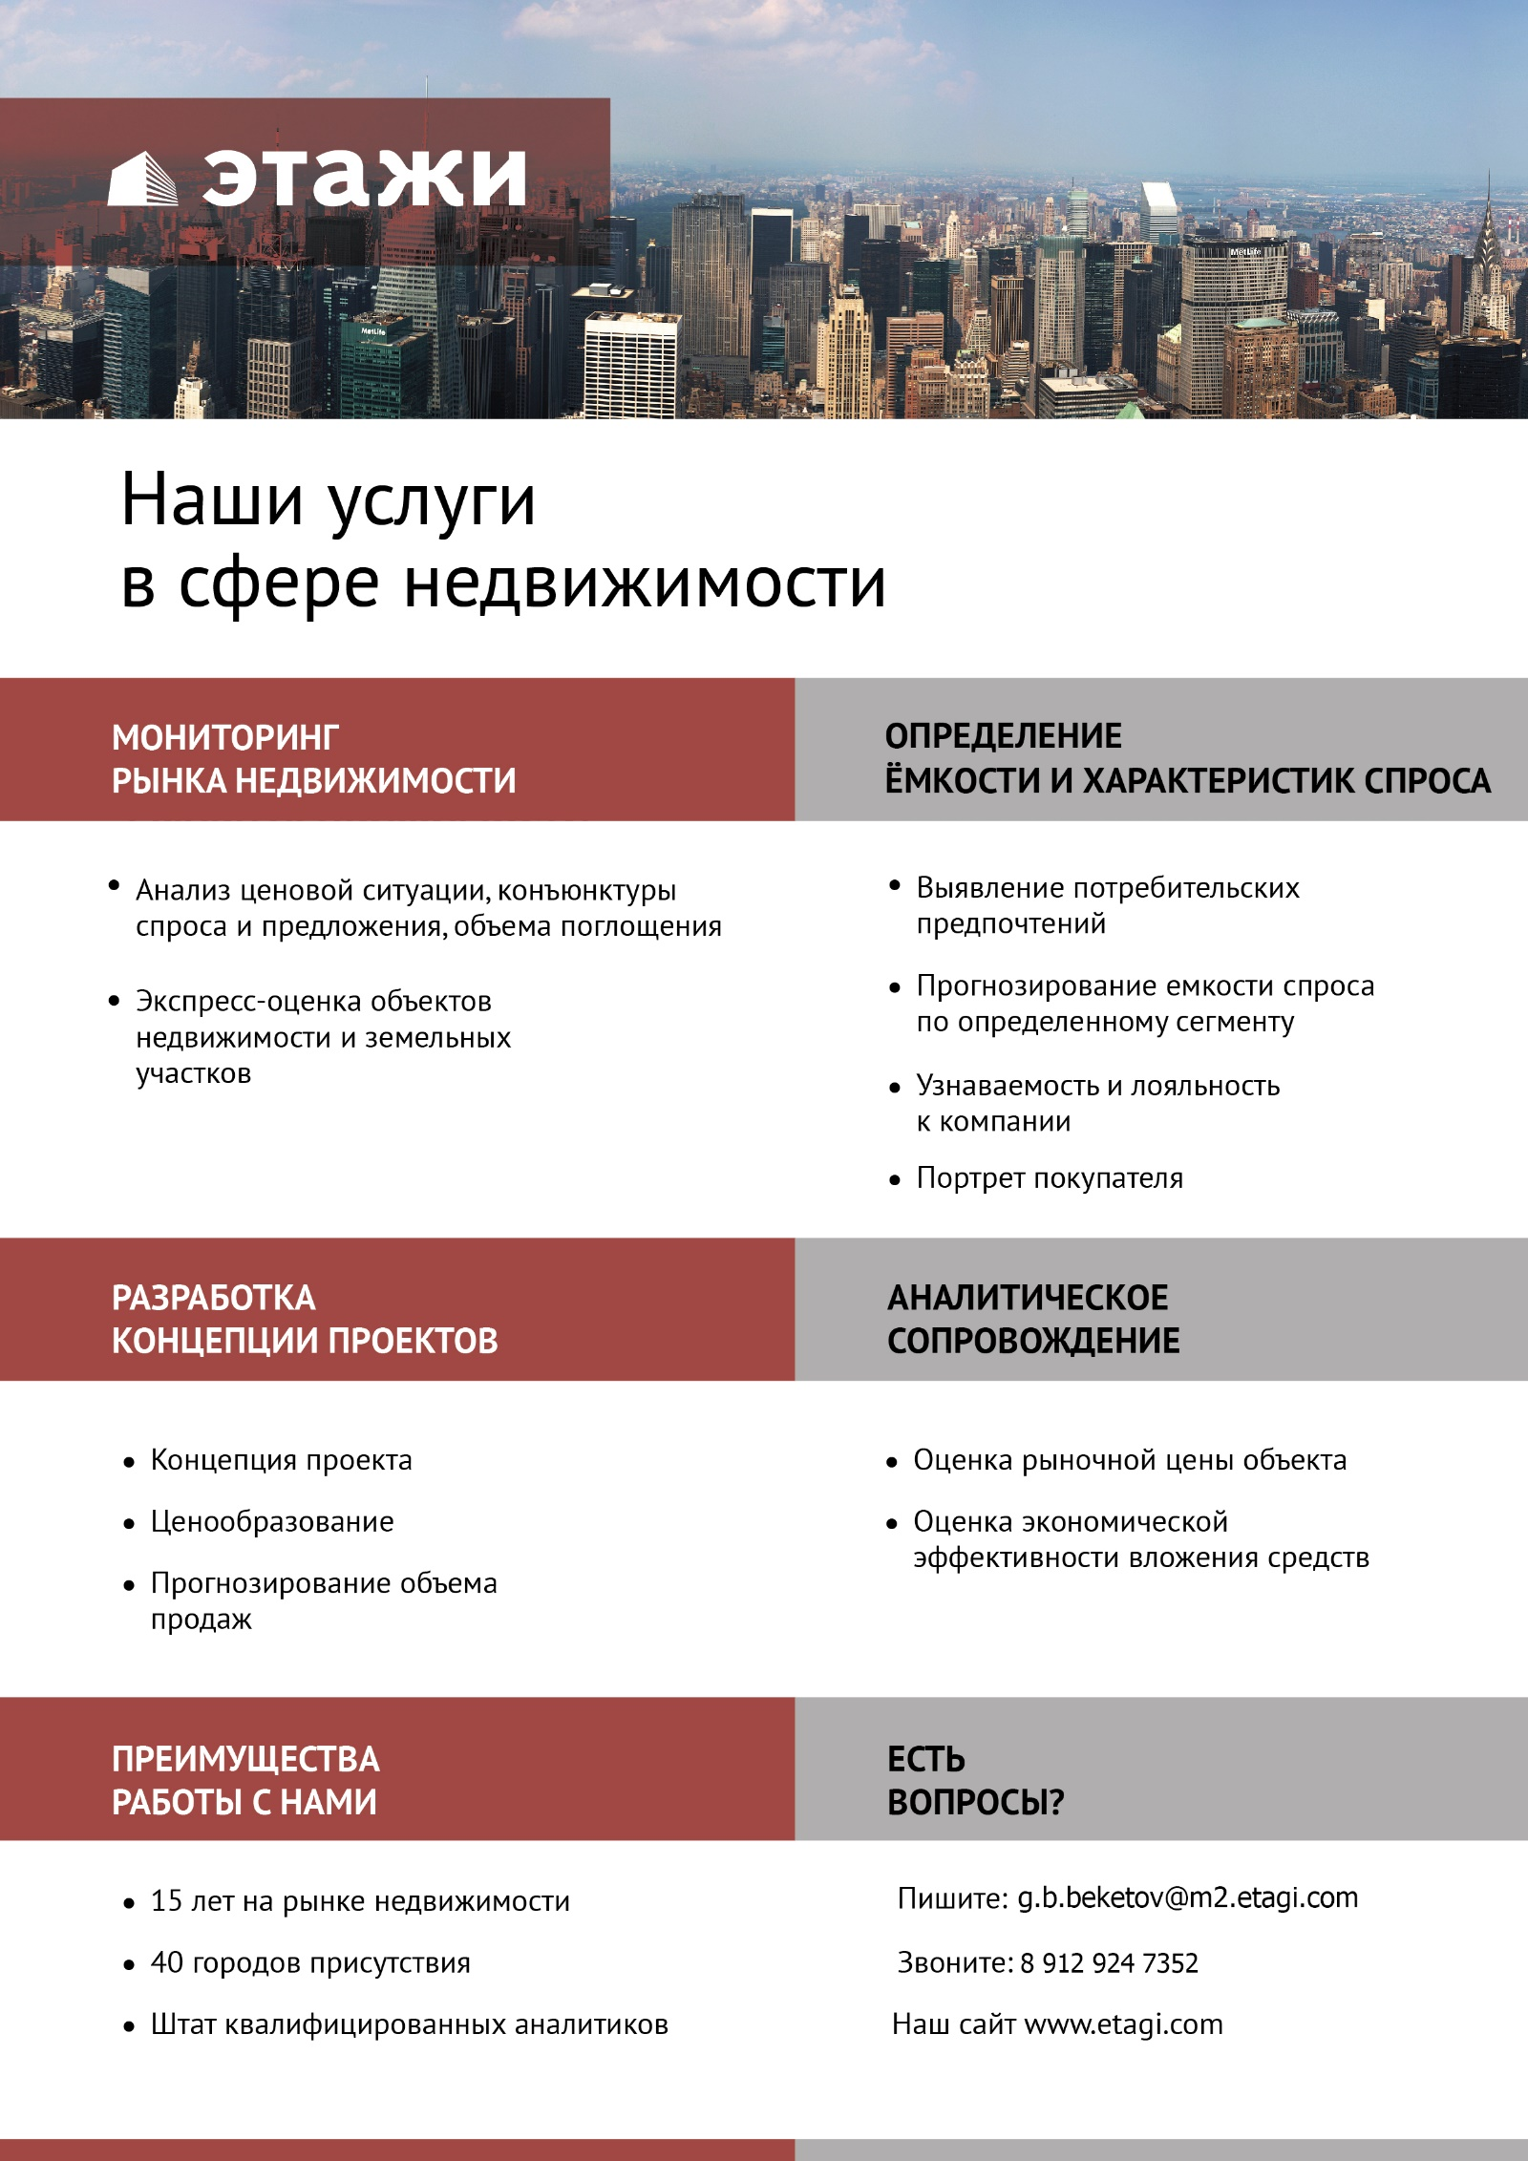

Отчет выполнен в соответствии с методическими рекомендациями по анализу рынка недвижимости Г.М. Стерника, принятыми Российской Гильдией Риэлторов
Числовая дискретная пространственно-параметрическая модель выполнена в соответствии с методическими рекомендациями по анализу рынка недвижимости Г.М. Стерника, принятыми Российской Гильдией Риэлторов

